**Конспект**

**совместной деятельности по экологическому воспитанию с инновационными технологиями**

**«Какие бывают насекомые»**

**Программные задачи:**

-Систематизировать знания детей о многообразии насекомых.

-Учить составлять группы по разным основаниям: особенностям внешнего строения (жуки, бабочки, стрекозы, пчелы), местам обитания (наземные, водные), способу передвижения (летающие, ползающие, водоплавающие, прыгающие).

-Закрепить знания детей об общих признаках насекомых, учить устанавливать связи между особенностями внешнего строения и способа передвижения, между внешним видом и способами защиты от врагов. Воспитывать интерес к насекомым, бережное отношение к ним.

**Развивающая среда:**

Картинки с изображением насекомых в разных средах обитания.

Модель мимикрии насекомых

Аудиозапись «В траве сидел кузнечик» Шаинского.

**Ход занятия;**

Дети садятся в круг, в середине -карточки с насекомыми.

Воспитатель предлагает детям объединить насекомых по признакам; внешнее строение (жуки, бабочки, стрекозы, пчелы), место обитания (наземные, водные), способ передвижения (летающие, прыгающие, ползающие, плавающие.

Воспитатель: Как одним словом можно назвать всех этих существ? (насекомые)

Как назвать фантастическую страну? (Насекомия) Я предлагаю отправиться в чудесную страну Насекомию.

**Дидактическая игра «Кто где живет?»**

Физминутка. Аудиозапись «В траве сидел кузнечик». Выполнение ритмических упражнений по образцу воспитателя.

**Воспитатель:** Дети, как приспособились насекомые к жизни? Как они защищаются от врагов? Много на земле любителей полакомиться насекомыми. Вы их знаете?

**Дети:** Ёж, змея, рыбы, медведь и т.д.

Воспитатель показывает динамические модели мимикрии насекомых.

**Дидактическая игра «Хорошо - плохо».**

**Воспитатель:** Дети, насекомых на земле много или мало? Что было бы, если насекомых не стало бы? Множество разных насекомых - это хорошо или плохо? Хорошо: много еды для животных, птиц, рыб, можно наблюдать, красиво, если много червей, например, земля будет хорошо взрыхлена

Плохо: большое количество сельско-хозяйтвенных насекомых могут уничтожить урожай (колорадский жук, тля).

Много комаров мешают отдыхать на природе, много гусениц, испортят листья деревьев, кустарников, овощи и фрукты

**Воспитатель предлагает детям аутотренинг:**

Я лежу в траве. Трава мягкая и шелковистая. Я вдыхаю прекрасный аромат цветов и трав. Я слышу стрекот кузнечиков, шуршание жучков. Мне хорошо, спокойно Я хочу быть другом воем-воем Но вот подул ветерок, я чувствую, как набираюсь сил, бодрости. Я открываю глаза Мне хорошо и весело.

Итог занятия

**Мнемотаблица для составления рассказа.**

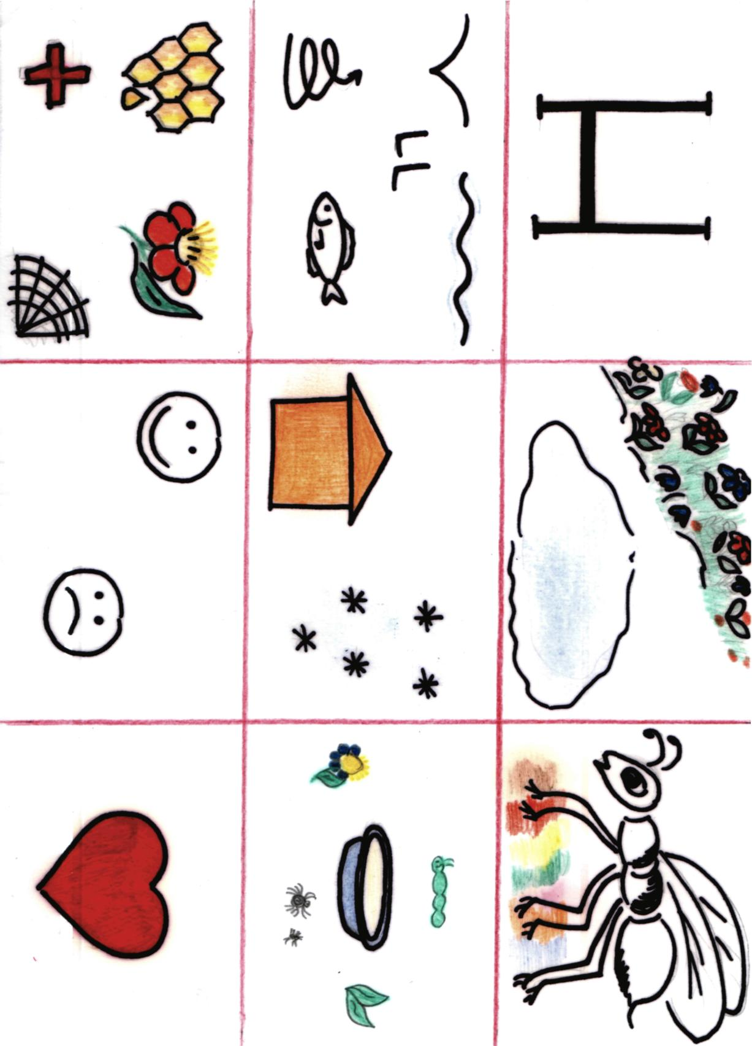

**" Это чудо хохлома "** 

**Составила воспитатель:  
Афимьина Екатерина Васильевна**